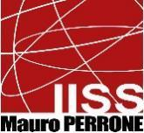 |   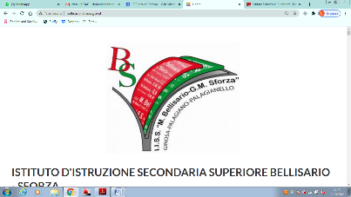 |  |  | 
 | Mauro Perrone - Istituto di Istruzione Secondaria Superiore
 | - Enogastronomia cucina, Accoglienza turistica, Sala e vendita  - Economico Turistico  - Servizi commerciali grafico pubblicitario / Servizi culturali di spettacolo  - Servizi per la sanità e l’assistenza sociale / Servizi socio - sanitari  - Costruzione, Ambiente e Territorio –Geotecnico  - Sistemi informativi aziendali (AFM – SIA)  - Chimica dei materiali e biotecnologie ambientali |  |    |  | 
 |  |  |  |  | 
Sito web: iissperrone.edu.it – email: tais03900v@istruzione.it – PEC: tais03900v@pec.istruzione.it - tel:0998491151
C.F. 90229690731 - C.M. TAIS03900V - Indirizzo: Via Spineto Montecamplo, 29 – 74011 Castellaneta (TA)

Avviso/Decreto: Formazione del personale scolastico per la transizione digitale nelle scuole statali (D.M. 66/2023)
Codice avviso/decreto M4C1I2.1-2023-1222 CNP: M4C1I2.1-2023-1222-P-35945
Titolo progetto: “Docenti Smart”
CUP: G84D23005810006

ALLEGATO A

Al Dirigente Scolastico

Dell’ IISS Mauro PERRONE

Domanda di ADESIONE alla selezione di personale ATA - PNRR DM 66/23

Il/la sottoscritto/a_____________________________________________________________
nato/a a _______________________________________________ il ____________________
codice fiscale |__|__|__|__|__|__|__|__|__|__|__|__|__|__|__|__|
residente a ___________________________via_____________________________________
recapito tel. _____________________________ recapito cell. _____________________
indirizzo E-Mail ________________________________________________________
in servizio con la qualifica di ______________________________________________________________
DICHIARA
Di aderire alla selezione per l’attribuzione dell’incarico di Supporto operativo di progetto relativo alla figura professionale di:
Figura per cui si partecipa | Barrare la casella per la scelta di adesione
Assistente Amministrativo
Collaboratore Scolastico
Assistente Tecnico AREA AR02

A tal fine, consapevole della responsabilità penale e della decadenza da eventuali benefici acquisiti
nel caso di dichiarazioni mendaci, dichiara sotto la propria responsabilità quanto segue:
- di aver preso visione delle condizioni previste dal bando
- di essere in godimento dei diritti politici
- di non aver subito condanne penali ovvero di avere i seguenti provvedimenti penali pendenti:

__________________________________________________________________
- di non avere procedimenti penali pendenti, ovvero di avere i seguenti procedimenti penali pendenti:

__________________________________________________________________
- di impegnarsi a documentare puntualmente tutta l’attività svolta
- di essere disponibile ad adattarsi al calendario definito dal Gruppo Operativo di Piano
- di non essere in alcuna delle condizioni di incompatibilità con l’incarico previsti dalla norma vigente

Data___________________ firma_____________________________________________
Si allega alla presente
- Documento di identità in fotocopia

Il/la sottoscritto/a, ai sensi della legge 196/03 e successive modifiche GDPR 679/2016, autorizza l’istituto MAURO PERRONE al trattamento dei dati contenuti nella presente autocertificazione esclusivamente nell’ambito e per i fini istituzionali della Pubblica Amministrazione

Data___________________ firma____________________________________________

